**Boletín UN Enable (Traducción al Español)**

Diciembre 2017 – Enero 2018

NOTA: Queremos reconocer los esfuerzos de Mauro Tamayo Rozas de la Universidad de Chile quien amable y voluntariamente realiza la traducción de UN Enable Newsletter al español. (Exención de responsabilidad: La traducción a continuación es proporcionada por la organización de voluntarios para propósitos informativos solamente. No constituye respaldo, o aprobación por parte de Naciones Unidas de cualquiera de los productos, servicios u opiniones generadas tanto por organizaciones, como por personas de forma individual. Naciones Unidas no guarda ninguna responsabilidad por la exactitud, legalidad o el contenido de sus declaraciones y opiniones).

El boletín Enable de Naciones Unidas está preparado por la Secretaría de la Convención sobre los Derechos de las Personas con Discapacidad (DSPD/DESA) con el aporte de otras oficinas de las Naciones Unidas, organismos, fondos y programas, así como de organizaciones de la sociedad civil, incluyendo organizaciones de personas con discapacidad. También está disponible en línea en: www.un.org/disabilities

En esta edición:

**- ESTADO DE LA CDPD**

**- DESTACADOS**

**- NOTICIAS DESDE LA SEDE DE NACIONES UNIDAS**

**- NOTICIAS DESDE OTRAS ENTIDADES DE NACIONES UNIDAS**

**- CALENDARIO DE EVENTOS**

**- OTRAS NOTICIAS**

**ESTADO DE LA CDPD**

175 ratificaciones / adhesiones y 160 firmantes de la CDPD

92 ratificaciones / adhesiones y 92 signatarios de su Protocolo Facultativo (PF)

Más información sobre CDPD visitar: <http://bit.ly/UN_crpd>

**11ava Reunión de la Conferencia de los Estados Partes: "No dejar a nadie atrás con la plena aplicación de la CDPD"**

La 11ª sesión de la Conferencia de los Estados Partes en la Convención sobre los Derechos de las Personas con Discapacidad tendrá lugar en Nueva York del 12 al 14 de junio de 2018. La sesión tendrá un tema general: “No dejar a nadie atrás a través de la plena aplicación de la CDPD” y los siguientes sub - temas para los cuales se organizarán tres mesas redondas: 1) el espacio fiscal nacional, las asociaciones público-privadas y la cooperación internacional para fortalecer la aplicación de la CDPD; 2) mujeres y niñas con discapacidad; 3) participación política e igual reconocimiento ante la ley. Además, un tema transversal en “estadísticas sobre la discapacidad de alta calidad y desagregación de datos por discapacidad para la plena realización de los derechos de las personas que viven en situación de discapacidad” se incluirán en las tres mesas redondas. La sesión también contará con una elección de 9 miembros del Comité de la CDPD. Más información estará disponible en línea en el sitio web de UN ENABLE: <http://bit.ly/2xR9Evq>

**DESTACADOS**

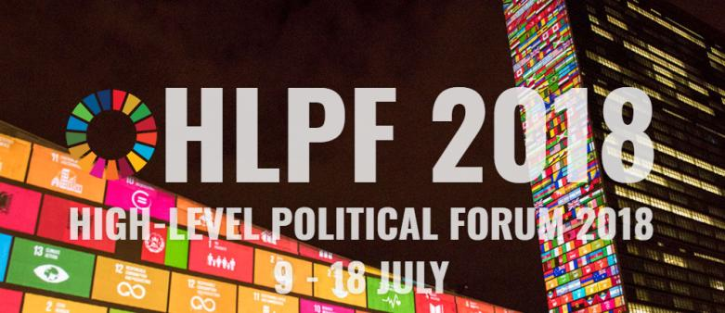

*Imagen 1: Foro Político de Alto Nivel 2018, 9-18 de julio (Descripción: En la imagen de fondo se observa parte del edificio central de Naciones Unidas en Nueva York, se observan representación gráfica de los Objetivos de Desarrollo Sostenible y las banderas de los países que conforman Naciones Unidas. Sobre ellas letras blancas que señalan “Foro Político de Alto Nivel 2018, 9-18 de julio”)*

***El Foro Político de Alto Nivel*** sobre desarrollo sostenible en 2018 es convocado bajo el auspicio del Consejo Económico y Social se realizará a partir del lunes 9 al miércoles 18 de julio de 2018 ; incluida la reunión ministerial de tres días del foro entre el 16 al 18 de julio. El tema será " Transformación hacia sociedades sostenibles y resilientes ". El conjunto de objetivos a ser revisados ​​en profundidad será el siguiente, incluido el Objetivo 17: Fortalecer los medios de ejecución y revitalizar la Alianza Mundial para el Desarrollo Sostenible, que será considerado cada año:

* Objetivo 6: Garantizar la disponibilidad de agua y su gestión sostenible y el saneamiento para todos.
* Objetivo 7: Garantizar el acceso a una energía asequible, segura, sostenible y moderna para todos.
* Objetivo 11: Lograr que las ciudades y los asentamientos humanos sean inclusivos, seguros, resilientes y sostenibles.
* Objetivo 12: Garantizar modalidades de consumo y producción sostenibles.
* Objetivo 15: Proteger, restablecer y promover el uso sostenible de los ecosistemas terrestres, gestionar los bosques de forma sostenible, luchar contra la desertificación, detener e invertir la degradación de las tierras y poner freno a la pérdida de la diversidad biológica.

## Se puede encontrar más información sobre HLPF 2018 en: <https://sustainabledevelopment.un.org/hlpf/2018>

**NOTICIAS DE LA SEDE DE LA ONU**

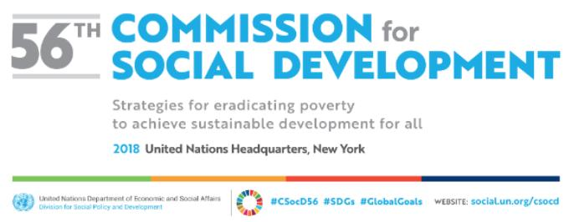

*Photo 2: El 56º período de sesiones de la Comisión de Desarrollo Social (CSOCD56). #CSOCD56, #SDGs, #GlobalGoals , sitio web:* [*www.social.un.org/csocd*](http://www.social.un.org/csocd) *(Descripción: En la imagen se da cuenta de la actividad y se expresa el lema del evento: Estrategias para erradicar la pobreza para lograr el desarrollo sostenible para todos)*

El [56 ° período de sesiones de la Comisión de Desarrollo Social (CSocD56)](https://www.un.org/development/desa/dspd/united-nations-commission-for-social-development-csocd-social-policy-and-development-division/csocd56.html) se está convocando en la Sala de Conferencias N°4 en la Sede de las Naciones Unidas en Nueva York del 29 de enero al 7 de febrero de 2018. El tema prioritario de este año es "Estrategias para erradicar la pobreza para lograr el desarrollo sostenible para todos". Se trabajará en cuatro mesas redondas de alto nivel, entre las que destaca una sobre discapacidad con el tema “Hacia un desarrollo inclusivo, resiliente y sostenible: un enfoque basado en la evidencia para la inclusión de la discapacidad en la ejecución, seguimiento y evaluación de la Agenda 2030”, que se celebró el miércoles 31 de enero de 2018. La nota conceptual está disponible en: <http://bit.ly/2EnwU7v>; El video de la sesión se puede ver desde <http://bit.ly/2GE8qHN> .

Durante la Comisión, el evento paralelo sobre "Personas con discapacidad: Hacer realidad la igualdad de derechos y el desarrollo inclusivo" estaba convocado por China y la Unión Europea el 31 de enero. El detalle del evento está disponible en: <http://bit.ly/2DXYjji>

**Datos y estadísticas en discapacidad: Comisión de Estadística de la ONU**

UNDESA organizará una mesa redonda sobre estadísticas y datos en discapacidad durante la 49ª reunión de la Comisión de Estadística de Naciones Unidas en Nueva York, que tendrá lugar del 6 al 9 de marzo de 2018.Los detalles estarán disponibles en: <https://unstats.un.org/unsd/statcom/49th-session/>

**Nueva resolución: Día Internacional de la Lengua de Señas (signos)**

La Asamblea General de las Naciones Unidas proclamó el 23 de septiembre como el Día Internacional de La Lengua de Señas (Signos) a través de su resolución (A/RES/72/161) con el fin de crear conciencia sobre la importancia de la lengua de señas en la plena realización de los derechos humanos de las personas sordas. Este día secelebrará por primera vez a partir de 2018. La resolución se puede descargar en:

<http://www.un.org/en/ga/search/view_doc.asp?symbol=A/RES/72/161>

**NOTICIAS DE OTRAS ENTIDADES DE NACIONES UNIDAS**

**ACNUDH: La 19ava sesión del Comité sobre los Derechos de las Personas con Discapacidad (CDPD), se realizará entre el 14 de febrero al 9 de marzo de 2018 en Ginebra, Suiza.**

El Comité examinará la implementación de la Convención en los siguientes países: Haití, Omán, Sudán, Nepal, Eslovenia, Seychelles y la Federación Rusa. El Comité celebrará un diálogo interactivo público anual con las instituciones nacionales de derechos humanos y los órganos nacionales de supervisión de la Convención el 23 de marzo. También tendrá diálogos interactivos con agencias de la ONU, organizaciones de personas con discapacidad y otras partes interesadas. El Comité seguirá discutiendo un proyecto de Comentario General sobre el derecho a la igualdad y la no discriminación. La acreditación para participar en la sesión está abierta y disponible en la página web del Comité <http://www.ohchr.org/EN/HRBodies/CRPD/Pages/CRPDIndex.aspx>

**UNESCAP: Conferencia de alto nivel adoptó un plan de acción regional**

La Conferencia Intergubernamental de alto nivel revisó a mitad de período la estrategia de 10 años (2013-2022) sobre las Personas con Discapacidad (PcD), específicamente el progreso efectuado en la implementación de la Estrategia Incheon para "Hacer realidad el Derecho" a las PcD en Asia y el Pacífico , además aprobó por consenso un documento final titulado "Declaración de Beijing, incluido el Plan de Acción para acelerar la Implementación de la Estrategia de Incheon para promover la implementación del marco regional, así como la de la Agenda 2030 y la CDPD”. La Conferencia contó con el apoyo del Gobierno de la República Popular de China y se llevó a cabo en Beijing del 27 de noviembre a 1 de diciembre de 2017, contó con la asistencia de altos funcionarios de los países asiáticos. Más detalles sobre la Conferencia, incluido su resultado en: <http://bit.ly/2DOkubF>; el documento final se puede descargar en: <http://bit.ly/2nnn9z5>

En paralelo a este foro el 27 de noviembre de 2017 se celebró un debate titulado "El lenguaje importa: la lengua de señas y los derechos lingüísticos como componentes básicos del desarrollo inclusivo". Organizaron conjuntamente el evento la Secretaría Regional para Asia de la Federación Mundial de Sordos (WFD RSA), la Organización de las Naciones Unidas para la Educación, la Ciencia y la Cultura (UNESCO) y la Fundación Nippon (TNF). La discusión destacó buenos ejemplos de reconocimiento legal de lengua de señas en Japón, Nueva Zelanda y Corea del Sur, e introdujo un [Programa de investigación y capacitación regional sobre Lengua de Señas de Asia-Pacífico (APSL)](http://www.cslds.org/apsl/about.php) . Alrededor de 70 participantes asistieron al evento. El detalle del evento se puede encontrar en: <http://bit.ly/2DMVHVx>

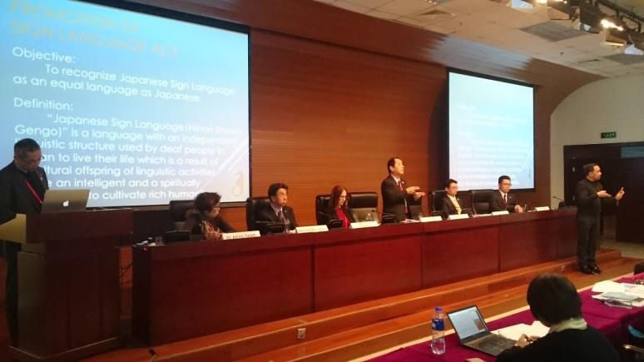

*Imagen 3: Presidente de la Federación Japonesa de Sordos haciendo su presentación en el evento paralelo, Crédito: Federación Japonesa de Sordos. (Descripción: Se observa un salón de eventos donde un conjunto de personas sentadas observa a la concurrencia, en el centro y de pie, el Presidente de la Federación Japonesa de Sordos expone a la concurrencia, a sus espaldas se proyecta diapositivas sobre la Promoción de la Lengua de Señas)*

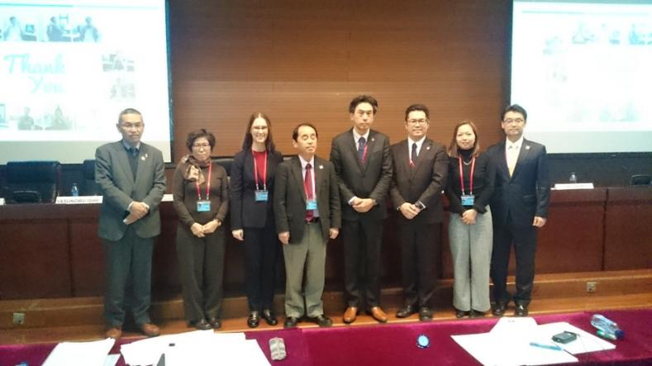

*Imagen 4: Panelistas y Moderador del evento paralelo. Crédito: Federación Japonesa de Sordos. (Descripción: 8 personas de pie posan ante las cámaras)*

**PNUD: Informe de situación para Asia-Pacífico sobre el Tratado de Marrakech para facilitar el acceso a las obras publicadas para personas con discapacidad en acceder al texto impreso para un Desarrollo inclusive, equitativo y sostenible**

Este informe proporciona un resumen conciso de las cuestiones relacionadas con el Tratado de Marrakech para facilitar el acceso a las obras publicadas a las personas ciegas, con discapacidad visual o con otras dificultades para acceder al texto impreso. Describe los beneficios clave y hace un llamado para que los países de la región de Asia - Pacífico implementen el Tratado y generen un acceso más equitativo a la información y al conocimiento para las personas ciegas, con discapacidad visual o con otras dificultades para acceder al texto impreso. Unirse e implementar el Tratado de Marrakech contribuirá significativamente al logro de muchos Objetivos de Desarrollo Sostenible, que se rigen por el principio de "no dejar a nadie atrás". El informe está disponible en formatos accesibles en: <http://bit.ly/2DGG8un>

**PNUD: Justicia a la vista: Folleto de información legal impreso en Braille**

De acuerdo con el llamado de los ODS de "no dejar a nadie atrás" y garantizar un acceso más inclusivo al sistema de justicia, recientemente se publicó en Nepal la primera versión en Braille de un folleto sobre procedimientos judiciales. Desarrollado por el Sistema del PNUD sobre el Fortalecimiento del Estado de Derecho y la Protección de los Derechos Humanos en Nepal (RoLHR) la Comisión de Acceso a la Justicia del Tribunal Supremo de Nepal, el folleto tenía como objetivo permitir a las personas con discapacidad visual acceder a información básica sobre procedimientos judiciales y otras actividades relacionadas. Se puede descargar una versión en pdf del documento original en: <http://bit.ly/2zkLBFm>

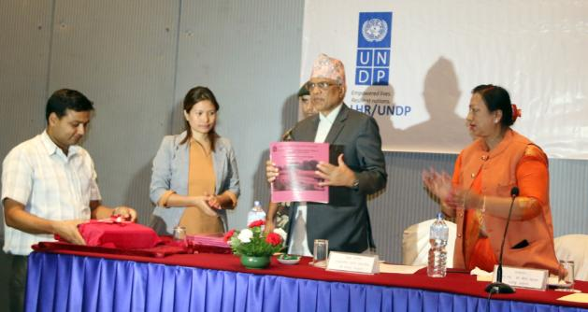

*Imagen 5: El evento de lanzamiento de la versión en Braille de un folleto sobre procedimientos judiciales en Nepal, crédito: PNUD Nepal. (Descripción: En una ceremonia se hace entrega de versión en Braille de folleto sobre procedimientos judiciales en Nepal, al centro un representante recibe la impresión)*

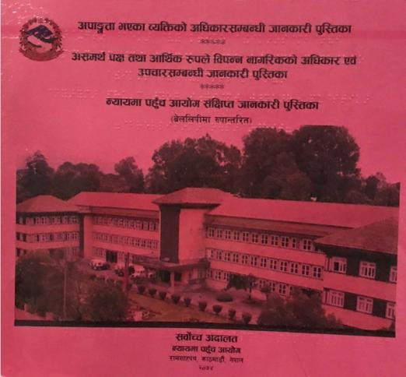

*Imagen 6: versión en braille de un folleto sobre procedimientos judiciales y judiciales en Nepal, crédito: PNUD Nepal. (Descripción: Portada de versión en Braille de folleto sobre procedimientos judiciales en Nepal)*

**ONU MUJERES: Enfoque en mujeres y niñas con discapacidad en el Día Internacional de las Personas con Discapacidad**

En relación con el Día Internacional de las Personas con Discapacidad, el 3 de diciembre de 2017, ONU Mujeres destacó las historias en terreno y la aprobación de la resolución de la Asamblea General centrada en la situación de las mujeres y las niñas con discapacidad. Además, el 3 de diciembre, el blog del Director Ejecutivo puso de relieve la violencia contra las mujeres y las niñas con discapacidad. Para más información, ver: <http://bit.ly/2DLUYDV> y <http://bit.ly/2BBzoMN>

**ONU MUJERES: iniciativa ¡Tenemos habilidades, queremos posibilidades!"**

La iniciativa de ONU Mujeres "¡Tenemos habilidades, queremos posibilidades!" tiene como objetivo fortalecer las habilidades de liderazgo de las mujeres con discapacidad en la República de Moldova. La iniciativa se desarrolló entre junio y octubre de 2017 y fue parte del Programa "Mujeres en Política”, financiado por el Gobierno de Suecia. "Soy diferente, pero eso no significa que debería ser condenada", Olga Berdeu , una mujer con discapacidad que participó en la iniciativa comparte su experiencia. Para obtener más información, consulte: <http://bit.ly/2kW4et8>

**Cátedra UNESCO anunció el lanzamiento de la Iniciativa Diversidad del Amor** La Cátedra UNESCO y la Alianza Global de Niños con Discapacidad (GPcwd) lanzaron la Iniciativa Diversidad del Amor #LoveDiversity , que es un evento fotográfico que celebra la diversidad y la actividad física, reúne fotos y videos de personas con y sin discapacidad, personas de diversos orígenes, edades y género participando juntos en actividades físicas divertidas. La Cátedra UNESCO de Educación Física Inclusiva, Deportes, Recreación y Acondicionamiento Físico quisiera utilizar este material de archivo para abogar por la inclusión de todos en todas las áreas de la sociedad. ¡Todos son bienvenidos! Para obtener más detalles, visite: <http://unescoittralee.com/projects/love-diversity/>

**OMS: Mejorar el acceso a la tecnología asistiva**

La Organización Mundial de la Salud (OMS) celebró la 142avo período de sesiones del Consejo Ejecutivo entre el 22 al 27 de enero de 2018 en Ginebra, Suiza. El Consejo Ejecutivo consideró una resolución sobre Mejorar el acceso a la tecnología asistiva [(EB 142.R6)](http://apps.who.int/gb/ebwha/pdf_files/EB142/B142_R6-en.pdf), que reconoció que la tecnología de asistencia posibilita y promueve la inclusión, la participación y el apoyo de las personas con discapacidad, en todas las áreas de la sociedad. La resolución también exige acciones para mejorar el acceso a la tecnología asistiva.

**CALENDARIO DE EVENTOS INTERNACIONALES SOBRE DISCAPACIDAD**

Solicitamos enviar información sobre los principales eventos internacionales en discapacidad, para su posible inclusión en la lista de actividades, a [enable@un.org](mailto:enable@un.org) Ahora también disponible en el sitio Un Enable: <http://bit.ly/1syHQs2>

**31 de enero - 2 de febrero de 2018: Red de Acción Mundial sobre la Discapacidad (GLAD), Helsinki, Finlandia.**

El Ministerio de Asuntos Exteriores de Finlandia (FORMIN) y la Fundación Abilis serán los anfitriones de la próxima reunión de la red en Helsinki, Finlandia, del 31 de enero al 2 de febrero de 2018. La reunión será copresidida por el Departamento de Australia para Asuntos Exteriores y Comercio (DFAT) y la Alianza Internacional en Discapacidad (IDA). El evento incluye un foro de alto nivel (segmento ministerial) y discusiones sustantivas para avanzar en la cooperación internacional para el desarrollo inclusivo de la discapacidad y la acción humanitaria. Obtenga más información sobre la red en: <http://www.internationaldisabilityalliance.org/glad>

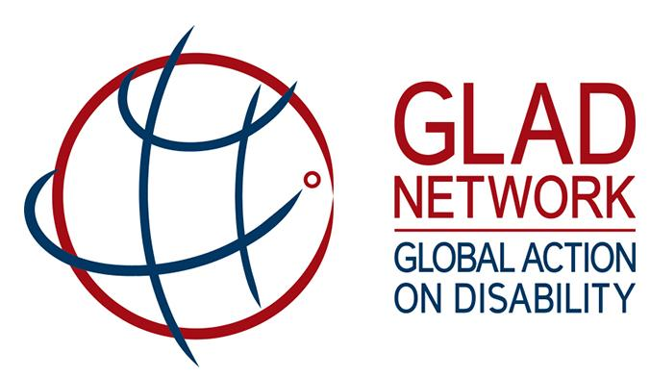

*Imagen 7: Red GLAD, acción global sobre la discapacidad. (Descripción: logo circular con líneas verticales y horizontales en su interior en forma de red, a su lado en inglés se escribe Red de Acción Mundial sobre la Discapacidad)*

**7 al 13 de febrero de 2018: 9º Foro Mundial Urbano, Kuala Lumpur, Malasia**

WUF9 será el primer evento enfocado en la implementación de la Nueva Agenda Urbana adoptada en la Conferencia de Naciones Unidas sobre la Vivienda y el Desarrollo Urbano Sostenible (Habitat III). Un evento paralelo sobre ‘Implementando Accessibilidad Universal a nivel Local – Acciones prácticas para construir una Nueva Agenda Urbana inclusiva” se realizará el **11 de febrero de 17:00 a 18:00 horas**. El detalle del Foro se puede encontrar en: <http://wuf9.org/>

**13 de febrero de 2018: Evento Anual Compedium sobre estadísticas de discapacidad, Washington DC, EE.UU.**

El Centro de Investigación y Capacitación en Rehabilitación sobre Estadísticas y Demografía en Discapacidad (StatsRRTC) para el lanzamiento del Compendio anual de estadísticas de discapacidad 2017. El Compendio es una herramienta basada en la web que agrupa las estadísticas de discapacidad publicadas por varias agencias federales en un solo lugar. Al trabajar en asuntos legislativos y de otro tipo relacionados con personas en situación de discapacidad, el Compendio facilitará la búsqueda y el uso de estadísticas en discapacidad. Vea más detalles en: <http://bit.ly/2nsZcWn>

**21 al 23 de febrero de 2018: Conferencia 2018 del Proyecto Zero sobre accesibilidad en Viena, Austria**

La **Conferencia 2018 del Proyecto Zero**, estará centrada en las soluciones y metodologías que ofrecen, buscará conectar a invitados de diferentes sectores de la sociedad para que puedan compartir y debatir ideas y conceptos que realmente funcionen. Y, de ese modo, apoyar la implementación de la Convención de la ONU sobre los Derechos de las Personas con Discapacidad en todo el mundo. El Proyecto Zero, parte de la Fundación Essl, ha anunciado las [Prácticas Innovadoras y Políticas Innovadoras 2018](https://zeroproject.org/practice-type/innovative-practices-2018-on-accessibility/) antes de la Conferencia anual en las Naciones Unidas en Viena. Los 93 premiados, de todo el mundo presentarán su trabajo a expertos y líderes en el campo de la accesibilidad durante tres días. Para más detalles, visite: <https://conference.zeroproject.org/>

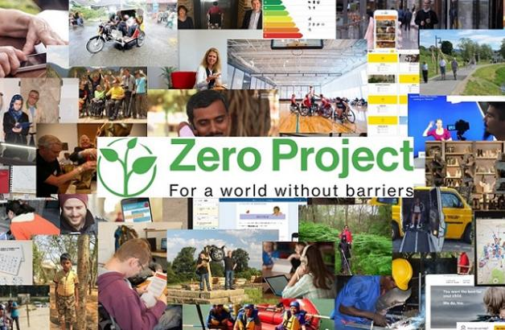

*Imagen 8: Collage de los ganadores del Proyecto Zero sobre accesibilidad. (Descripción: Se observa un conjunto de fotografías de distintas iniciativas, en el centro palabas que en inglés dicen: Proyecto Zero, por un mundo sin barreras).*

**5 al 9 de marzo de 2018: El Segundo Foro Regional sobre Genero y Discapacidad, Humanidad & Inclusión (ex Handicap International) en Nairobi, Kenia**

El proyecto Making it Work (MIW) Género y Discapacidad está organizando su Foro para abordar la violencia contra las mujeres y las niñas con discapacidad. Nueve buenas prácticas (provenientes de OPD´s y organizaciones de mujeres) de Camerún, Kenia, Malawi, Nigeria, Ruanda y Uganda compartirán sus experiencias y aprenderán unos de otros y de expertos internacionales. Una mesa redonda “Hacer frente a la interseccionalidad de género y discapacidad en África - Oportunidades regionales” se llevarán a cabo con los principales OPD, ONG y agencias de la ONU el 9 de marzo, co-presidida por la Sra Fatma Wangare y la Sra Yetnebersh Nigussie . Contacto: [s.pecourt@hi.org](mailto:s.pecourt@hi.org)

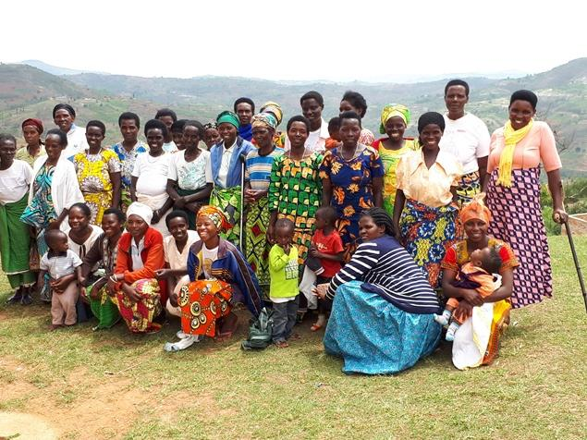

*Imagen 9:* Humanidad & Inclusión (ex Handicap International), *Rwanda UNABU, créditos:* Humanidad & Inclusión (Descripción: Fotografía donde se observa un grupo muy numeroso de mujeres y niños que sonrién a la cámara, de fondo se observan colinas y pasto).

**21 de marzo de 2018: Día Mundial del Síndrome de Down**

Un día de concientización global que ha sido oficialmente establecido por las Naciones Unidas en 2012. Para obtener más detalles, visite: <https://worlddownsyndromeday.org/>

**2 de abril de 2018: Día Mundial de Concienciación sobre el Autismo**

La Asamblea General de las Naciones Unidas unánimemente declaró el 2 de abril como el Día Mundial de Concienciación sobre el Autismo (A/RES/62/139) para resaltar la necesidad de contribuir en mejorar la calidad de vida de las personas con autismo para que puedan llevar una vida plena y significativa como parte integral de la sociedad. Las conmemoraciones se llevarán a cabo en el UNHQ en Nueva York. Los detalles estarán disponibles en: <http://www.un.org/en/events/autismday/index.shtml>

**11 al 13 de junio de 2018: 7mo Encuentro M-Enabling en Washington, D.C.**

El Encuentro M-Enabling es una reunión anual para todos los que crean y contribuyen a productos y servicios TIC accesibles y tecnologías de consumo. Con su tema 2018 de "Innovaciones de tecnologías accesibles y de asistencia: Nuevas Fronteras para la Vida Independiente", proporcionará una plataforma para tecnologías de empoderamiento, se centrará en las innovaciones y avances de la próxima generación para usuarios de todas las capacidades. También incluye el Encuentro Anual de la Asociación Internacional de Profesionales en Accesibilidad (IAAP). Para registrarse y más detalles, visite <http://m-enabling.com/>

**25 al 27 de julio de 2018: Congreso Mundial de Síndrome de Down in Glasgow, UK.**

El Congreso reúne a las personas que tienen Síndrome de Down, sus familias, cuidadores y otras personas que tengan interés en sus vidas, que miran la investigación de nuevas, emergentes y buenas prácticas, así como para oír desarrollos emocionantes en la vida de las personas con Síndrome de Down. Registro abierto en <http://wdsc2018.co.uk/>

**23 al 27 de julio de 2019 XVIII Congreso Mundial de la Federación Mundial de Sordos, París, Francia**

El tema principal del XVIII Congreso Mundial de la Federación Mundial de Sordos será: "Lengua de Señas, Derechos para Todos" pone de relieve que el pleno disfrute de los derechos lingüísticos es vital para facilitar la plena inclusión de la Comunidad de Sordos en la sociedad. Para obtener más información, visite: <https://www.wfdcongress2019.org/>

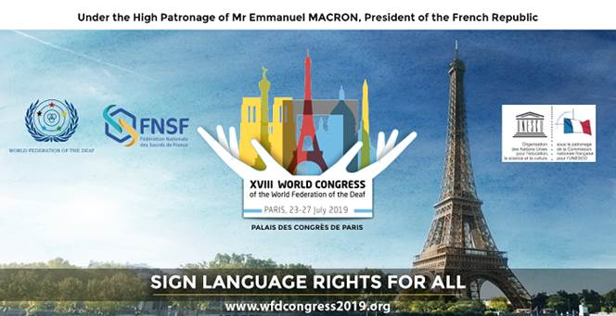

*Imagen 10: XVIII Congreso Mundial de la Federación Mundial de Sordos, París, 23 - 27 de julio de 2019. (descripción: Diseño que muestra una fotografía de parís con la Torre Eiffel de fondo y un hermoso cielo azulado, en el centro dos manos abiertas hacia arriba reciben la ciudad de parís, debajo de esto en inglés se escribe el lema central del Congreso "Lengua de Señas, Derechos para Todos", sobre todo el diseño existe una línea que dice “Bajo el Alto Patrocinio de Emmanuel Macron, Presidente de la República de Francia))*

**OTRAS NOTICIAS**

(Exención de responsabilidad: La información siguiente es proporcionada por otras entidades para fines informativos. No constituye respaldo, o aprobación por parte de Naciones Unidas de cualquiera de los productos, servicios u opiniones generadas tanto por organizaciones como por personas de forma individual. Naciones Unidas no guarda ninguna responsabilidad por la exactitud, legalidad o el contenido de sus declaraciones y opiniones).

**EU Agency for Fundamental Rights reports on deinstitutionalisation**

**La Agencia de los Derechos Fundamentales de la Unión Europea informa sobre desinstitucionalización**

En octubre de 2017, la Agencia de los Derechos Fundamentales de la Unión Europea (FRA) publicó tres informes sobre el tema: "De las instituciones a la vida en comunidad". Los informes exploran diferentes aspectos del alejamiento de las instituciones hacia la vida independiente y comunitaria: [planes y compromisos de desinstitucionalización;](http://fra.europa.eu/en/publication/2017/independent-living-structures) [financiamiento](http://fra.europa.eu/en/publication/2017/independent-living-funding); y [el impacto que esto está teniendo en las personas en situación de discapacidad](http://fra.europa.eu/en/publication/2017/independent-living-outcomes). Los hallazgos muestran la necesidad de cambios sistemáticos en la forma en que se organiza y financia el apoyo a las personas con discapacidad.

**ONG Rehabilitación Internacional presenta dos fondos en apoyo de la discapacidad y la rehabilitación**

Rehabilitation International (RI) lanzó dos fondos para apoyar el trabajo global sobre discapacidad y rehabilitación. El Fondo Global para el Desarrollo de la Discapacidad (GDDF) ayudará a los miembros de RI y otros grupos que trabajan en asociación con RI a realizar actividades en los campos de rehabilitación, educación y empleo, mitigación de la pobreza, protección de derechos, dispositivos de asistencia, accesibilidad, recopilación de datos y otras iniciativas relativas a la implementación de la CDPD, la Agenda 2030 para el Desarrollo Sostenible y el Plan Estratégico 2017-2021 de RI. Todos los proyectos para financiar deben estar directamente relacionados con las personas con discapacidad. Otro fondo es el Fondo de África (AF) que apoya proyectos de discapacidad y rehabilitación en África. Para obtener más información, visite: <http://bit.ly/2rSlhD0>

**Grupo de interés en discapacidad: estudio de caso sobre la participación de las organizaciones de personas con discapacidad (OPD) en las revisiones nacionales voluntarias**

[El Grupo de interés en discapacidad](https://sustainabledevelopment.un.org/majorgroups/personswithdisabilities), integrado por varias OPD´s, publicó un trabajo titulado "Estudio de caso sobre la participación de las organizaciones de personas con discapacidad (OPD) en las revisiones nacionales voluntarias". Este es un documento completo sobre los Foros Políticos de Alto Nivel y la participación de OPD en el proceso de Revisión Nacional Voluntaria. El informe muestra el trabajo de las OPD a nivel nacional llevado a cabo en diferentes regiones, así como las mejores prácticas y desafíos, sirve como un estudio de caso para todos. Este estudio de caso presenta a los países voluntarios de Argentina, Bangladesh, Dinamarca, El Salvador, Etiopía, India, Indonesia, Italia, Kenia, Nigeria, Perú, Suecia y Togo. El informe se puede descargar en: <http://bit.ly/2saV6TV>

**Women Enabled International publica Kit de herramientas “accountABILITY”**

Un conjunto de herramientas de Women Enabled International (Organización Internacional de Mujeres con Capacidad), "Una guía para utilizar los mecanismos de derechos humanos de la ONU para promover los derechos de las mujeres y niñas con discapacidad" busca empoderar a las mujeres y niñas con discapacidad y organizaciones que trabajan en su nombre para hacer uso de los mecanismos disponibles de derechos humanos de la ONU. Para obtener más información, visite: <https://www.womenenabled.org/atk.html>

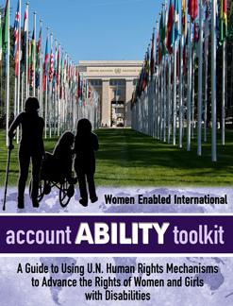

*Imagen 11: Folleto del conjunto de herramientas de Women Enabled International, una guía para utilizar los mecanismos de Derechos Humanos de las Naciones Unidas para promover los derechos de las mujeres y niñas con discapacidad. (Descripción: en la imagen se observa de fondo el Edificio Principal de Naciones Unidas en Ginebra flanqueado por banderas de los países miembros, en sombras aparece la imagen de tres mujeres al parecer dos de ellas niñas con discapacidad) Letras en la parte inferior que expresan el contenido del Kit).*

**Apoyando un Movimiento Global de Derechos Humanos para Mujeres y Niñas con Discapacidad**

Women Enabled International (WEI) (Organización Internacional de Mujeres con Capacidad), produjo un informe cartográfico integral sobre los defensores de los derechos de las mujeres y las niñas con discapacidad a nivel mundial. Este informe ayuda a lograr un mayor impacto colectivo al proporcionar datos, análisis e infografías de los líderes, lugares y lugares donde las defensoras y organizaciones de los derechos de las personas con discapacidad son especialmente activas, donde están las brechas y donde hay oportunidades para la colaboración. El detalle del informe se puede encontrar en: <https://womenenabled.org/mapping.html>

**Instituto Regional de Mujeres sobre Liderazgo y Discapacidad (WILD) – Asia**

Dieciséis mujeres con discapacidad de China, India, Nepal y Sri Lanka serán seleccionadas para participar en un programa WILD de ocho días en Sri Lanka, del 23 al 30 de mayo de 2018, para intercambiar experiencias, explorar estrategias, fortalecer una red regional de apoyo, y crear planes de colaboración para promover la inclusión de mujeres con discapacidad en los esfuerzos de desarrollo de la comunidad. Fecha límite de solicitud: 5 de febrero de 2018. Solicitud disponible en inglés y chino en: <http://www.miusa.org/news/2017/regional-wild-asia>

**Fundación Nippon: último teléfono de lenguaje de señas público de Japón**

El 3 de diciembre de 2017 en el Día Internacional de las Personas con Discapacidad, se activaron los primeros teléfonos en Lengua de Señas públicos en el aeropuerto de Haneda, Tokio. El Servicio de retransmisión de video (VRS) es un servicio de video de telecomunicaciones que permite a las personas sordas comunicarse a través de video teléfonos con personas oyentes en tiempo real, a través de un intérprete de lenguaje de señas. Dos puestos de VRS fueron creados por La Fundación Nippon y los servicios se brindan de forma gratuita para las personas sordas que usan lengua de señas japonés. Se puede encontrar más información en: <http://bit.ly/2nkMeuk>

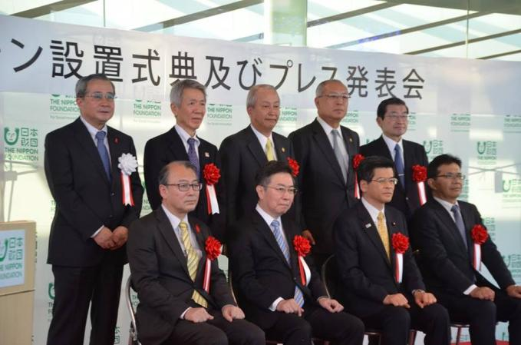

*Imagen 12: Conferencia de prensa sobre el lanzamiento de los teléfonos públicos en lengua de señas, crédito: Fundación Nippon (descripción: fotografía muestra a un conjunto de autoridades japonesas posando ante las cámaras)*

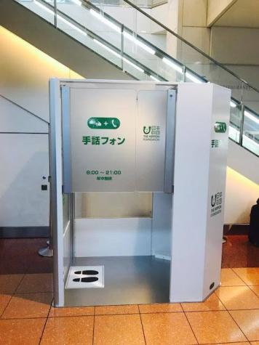

*Imagen 13: El teléfono de lengua de señas público en el aeropuerto de Haneda en Japón, crédito: Fundación Nippon. (Descripción: Equipo tecnológico una persona lo utiliza de pie, en el piso están las imágenes de dos pasos juntos para ubicarse correctamente)*

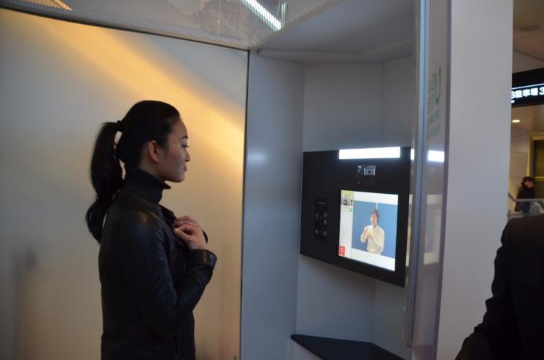

*Foto 14: Demostración de la cabina telefónica de lengua de señas pública en el aeropuerto de Haneda en Japón, crédito: Fundación Nippon (Descripción: Fotografía muestra a una persona comunicándose por teléfono en lengua de señas el cual consta de un equipo en el cual aparecen dos videos en directo, un interprete de lengua de señas y otra persona)*

**Llamado para aportes:**

**¡Lanzamiento de competencia de alfabetización de Todos los niños leen! - Fecha límite de presentación - 16 de febrero de 2018**

La competencia está organizada por **Todos los niños leen**, en asociación con USAID, World Vision y el gobierno australiano, en colaboración con la WFD, la Fundación Nyle DiMarco y Deaf Child Worldwide. Esta competencia busca innovaciones basadas en tecnología para aumentar el acceso a lengua de señas e intervenciones de alfabetización para niños sordos. Estas innovaciones ayudarán a los padres, educadores, comunidades y gobiernos a mejorar los resultados del desarrollo de la primera infancia, mejorar el acceso a las lenguas de signos locales y aumentar los resultados de alfabetización de los niños sordos. El plazo de presentación finaliza el 16 de febrero de 2018. Para obtener más detalles, visite: <http://bit.ly/2hyiyXD>; Disponible en Lengua Señas internacionales en: <http://bit.ly/2FwfcOm>

**GAATES: Certificación Internacional de Consultores de Accesibilidad**

El programa GAATES de Certificación Internacional de Consultores de Accesibilidad - Construir Ambientes (ICAC-BE), recientemente lanzado en noviembre de 2017, aceptó las credenciales de los primeros candidatos para su revisión por el Panel de Expertos a fines de enero de 2018. El Panel de Expertos lo revisará trimestralmente. La próxima revisión está programada para fines de marzo de 2018. El programa ICAC-BE actualmente acepta solicitudes de candidatos calificados. ¡Ser reconocido como un líder en el campo de accesibilidad! Los detalles del programa y los criterios de solicitud están disponibles en <http://gaates.org/certification/>. Las consultas se pueden enviar a [certification@gaates.org](mailto:certification@gaates.org)

Comunicado de prensa disponible en Global Accessibility News: <http://bit.ly/2rSVOcJ>

**INFORMACIÓN DE CONTACTO**

Secretaría de la Convención sobre los Derechos de las Personas con Discapacidad

División de Política Social y Desarrollo (DSPD)

Departamento de Asuntos Económicos y Sociales (DESA)

S-2906, Sede de las Naciones Unidas, Nueva York, NY 10017, EE.UU.

INFÓRMESE! INVOLÚCRESE!

Facebook: [www.facebook.com/pages/United-Nations-Enable/196545623691523](http://www.facebook.com/pages/United-Nations-Enable/196545623691523)

Twitter: <http://twitter.com/UN_Enable>

Sitio web: [www.un.org/disabilities](http://www.un.org/disabilities)

Email: [enable@un.org](mailto:enable@un.org)

Convocatoria de voluntarios para traducir el boletín UN Enable en un idioma oficial de las Naciones Unidas o en su propio idioma local. Estamos buscando traductores voluntarios a Chino y Ruso.

Más información: http://bit.ly/enablenewslettervolunteer

Llamada para aportar fotos para notas futuras

Continuaremos trabajando para mejorar el diseño de nuestro boletín de noticias, asegurando al mismo tiempo la accesibilidad. Agradecemos sus comentarios y aportes.

Inscríbase: <http://bit.ly/unenablenewsletter>

Para desinscribirse: [http://esamail.un.org/u?id=%%memberidchar%%&o=%%outmail.messageid%%&n=T&e=%%emailaddr%%&l=enable_news](http://esamail.un.org/u?id=%25%25memberidchar%25%25&o=%25%25outmail.messageid%25%25&n=T&e=%25%25emailaddr%25%25&l=enable_news)